Африканская экспедиция в Уганду - Fly-In

Даты тура: до 15.12.2026
Страна: Уганда
Маршрут: Кампала – лес Кибале – парк Королевы Елизаветы – лес Бвинди
Стоимость тура: от 15312 $

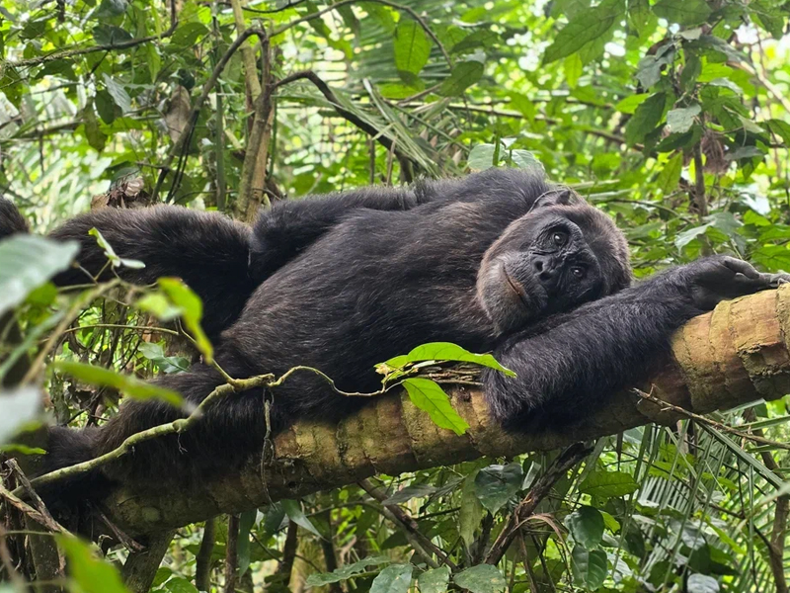

Описание тура
День 1: Прилет в Энтеббе. Трансфер и размещение в отеле в Кампале. Свободное время для отдыха.
Прилет в Энтеббе (Уганда). Трансфер и размещение в отеле в Кампале. Свободное время для отдыха. | 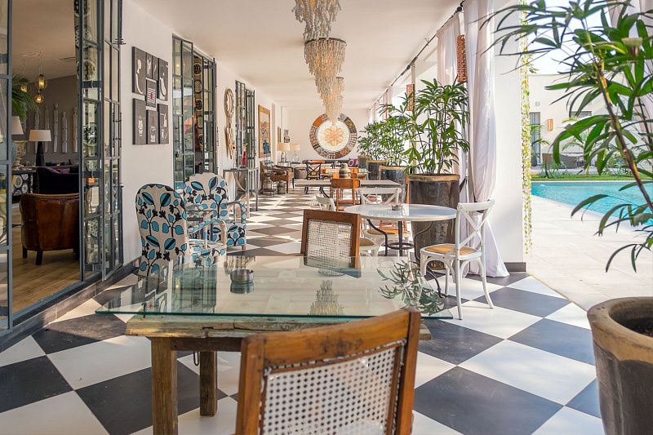

Кампала – Столица Уганды была построена на холмах и являлась политическим центром королевства Буганда. Его название происходит от искаженного термина «холмы импалы», относящейся к виду антилоп, которые когда-то водились здесь в изобилии.
Город был расширен британскими поселенцами после ратификации договора между королем Буганды и колонизатором и исследователем Фредериком Лугардом, и превратился в торговый центр, из которого продукты животного происхождения, такие как шкуры и слоновая кость, отправлялись в Момбасу по построенной железной дороге. В Кампале мало достопримечательностей, но она как оживленный и шумный город дает хорошее представление о современной городской Африке.
Проживание: Latitude 0 Degrees
Питание: Завтрак

День 2: Перелет в лес Кибале.
Завтрак. Трансфер в аэропорт.  Перелет в лес Кибале (Касесе). | 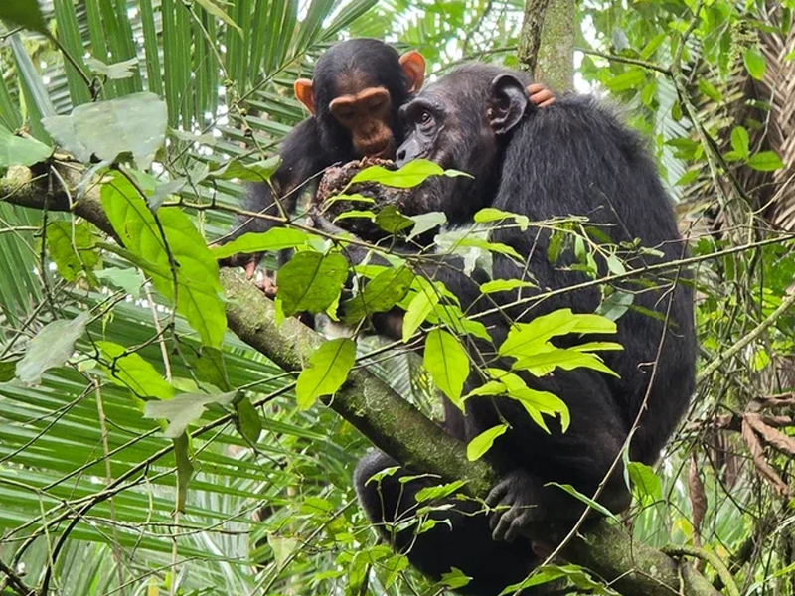

Размещение в лодже. Обед. Свободное время для отдыха.
Проживание в Kibale Lodge на базе «все включено».
Проживание: Kibale Lodge
Питание: Все включено

День 3: Трекинг для наблюдения за шимпанзе.
Завтрак. Трекинг для наблюдения за шимпанзе.  Национальный парк лес Кибале славится самой большой концентрацией приматов в Восточной Африке. Самым известным из 13 видов, населяющих парк, являются шимпанзе – ближайшие родственники человека. | 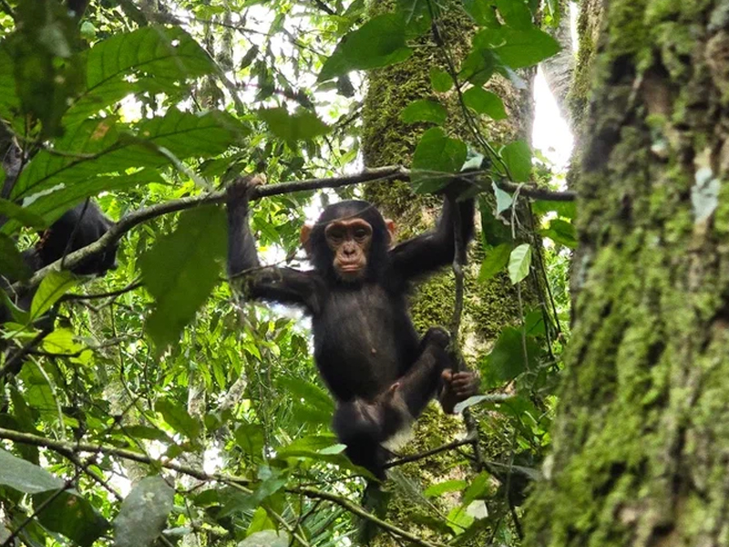

1450 шимпанзе Кибале представляют собой самую большую популяцию этого исчезающего вида в Уганде.
Кибале также является домом для редких обезьян И’Хоста, помимо которых здесь обитают черно-белые колобусы, голубые обезьяны, мангабеи с серыми щеками, краснохвостые обезьяны, оливковые бабуины и др.
Возвращение на обед в лодж. Свободное время для отдыха.
Проживание: Kibale Lodge
Питание: Все включено

День 4: Переезд в парк Королевы Елизаветы.
Завтрак. Отправление в парк Королевы Елизаветы, расположенный у подножия горного хребта Рувензори (Лунные горы). | 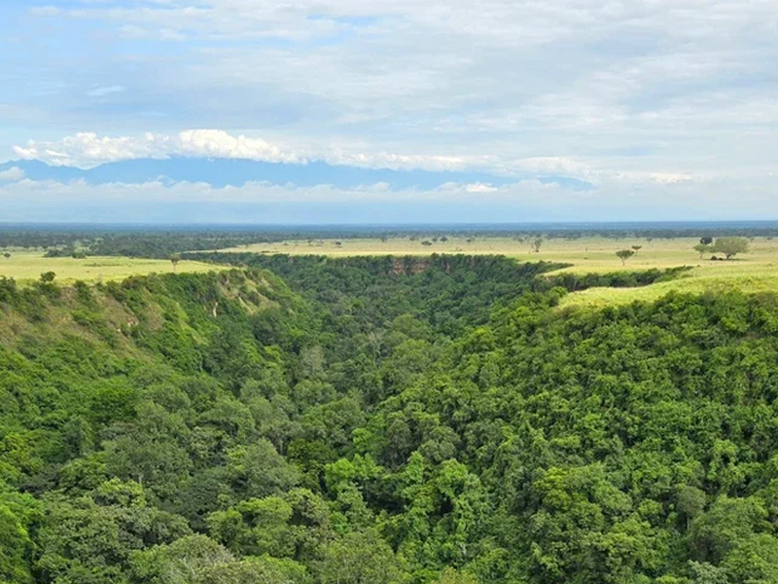

Ваше сафари начнется сразу после въезда в парк, и уже по пути в лодж Вы сможете увидеть некоторых животных.
Размещение в лодже. Обед. Свободное время для отдыха.
Проживание: Kyambura Gorge Lodge
Питание: Все включено

День 5: Утреннее сафари в парке Королевы Елизаветы. Во второй половине дня двухчасовой круиз на лодке по каналу Казинга и озеру Эдвард.
Завтрак. Утреннее сафари в парке Королевы Елизаветы.  Разнообразная экосистема национального парка Королевы Елизаветы, состоящая из травянистых равнин, тропических лесов, рек, болот, озер и вулканических кратеров, является домом для невероятного изобилия диких животных. Ваше сафари на фоне горного хребта Рувензори – это удивительная возможность увидеть львов, леопардов, лесных кабанов, буйволов, слонов, водяных козлов, топи и бушбоков. | 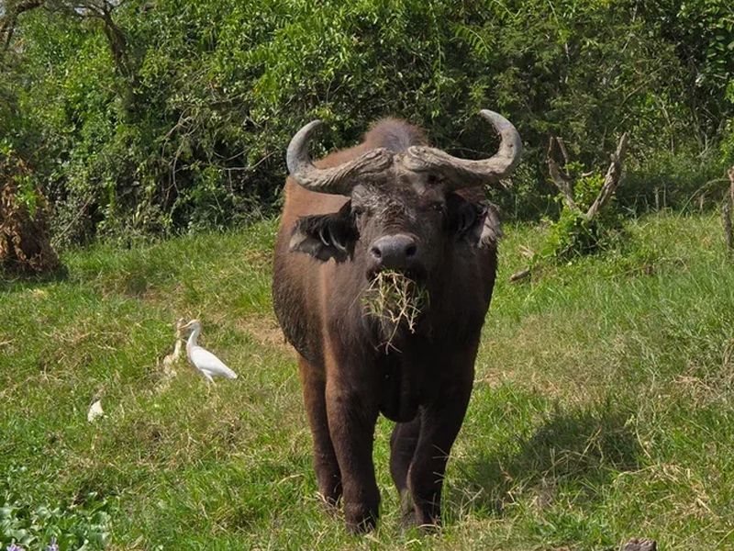

Возвращение на обед в лодж.
Во второй половине дня двухчасовой круиз на лодке по каналу Казинга и озеру Эдвард.
Во время круиза Вам представится возможность увидеть множество бегемотов и понаблюдать за редкими видами птиц, ведь здесь обитает более 550 видов пернатых.
Возвращение в лодж к ужину.
Проживание: Kyambura Gorge Lodge
Питание: Все включено

День 6: Перелет в лес Бвинди.
Завтрак. Трансфер на взлетную полосу (Касесе). | 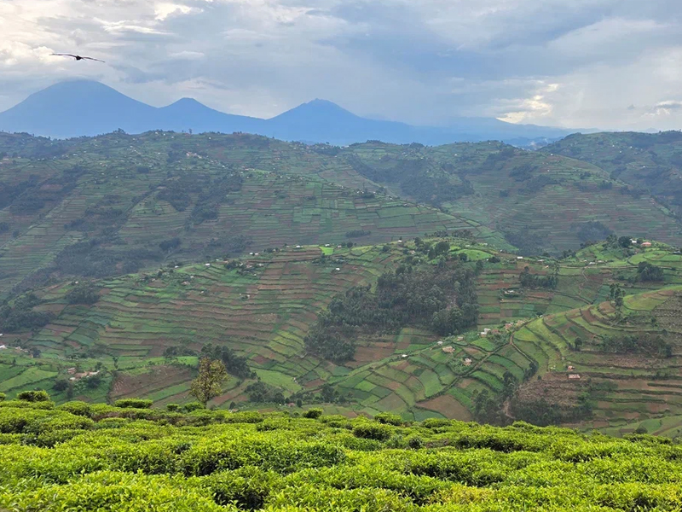

Перелет в лес Бвинди (Кисоро).
Размещение в лодже и свободное время для отдыха.
Проживание: Gorilla Safari Lodge
Питание: Все включено

День 7: Трекинг к гориллам.
Ранний завтрак. Трекинг к гориллам.  Трансфер к месту начала трекинга. Брифинг с гидом.  Ваши поиски начнутся с места, где горилл видели накануне. | 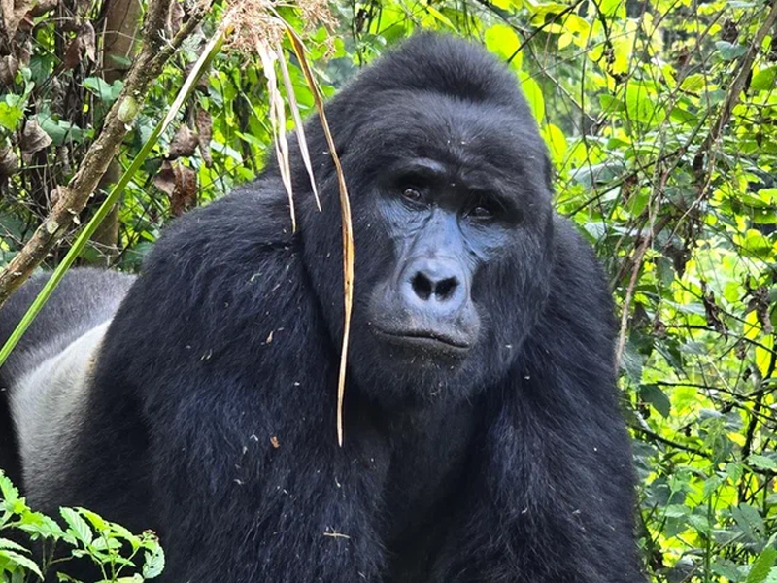

Время, которое Вы затратите на поиск горилл, невозможно предсказать заранее. Их можно увидеть прямо в начале трекинга или потратить на их поиски почти целый день, так как гориллы преодолевают по деревьям довольно большие расстояния за короткие сроки.
Время, проведенное с гориллами - не более часа.
Хотя трекинг к гориллам может оказаться физически сложным, предвкушение приключений и захватывающих дух впечатлений, а также красота леса и его обитателей завораживает.
Удивительный опыт – стоять всего в нескольких метрах от горных горилл, пока они едят, отдыхают, играют и общаются со своими детенышами.
Возвращение в лодж к обеду или к ужину.
Проживание: Gorilla Safari Lodge
Питание: Все включено

День 8: Трекинг к золотым обезьянам.
Ранний завтрак. Трекинг к золотым обезьянам.  Отправление в лес Мгахинга. В тени вулканов Вирунга живет до 4000 золотых обезьян. | 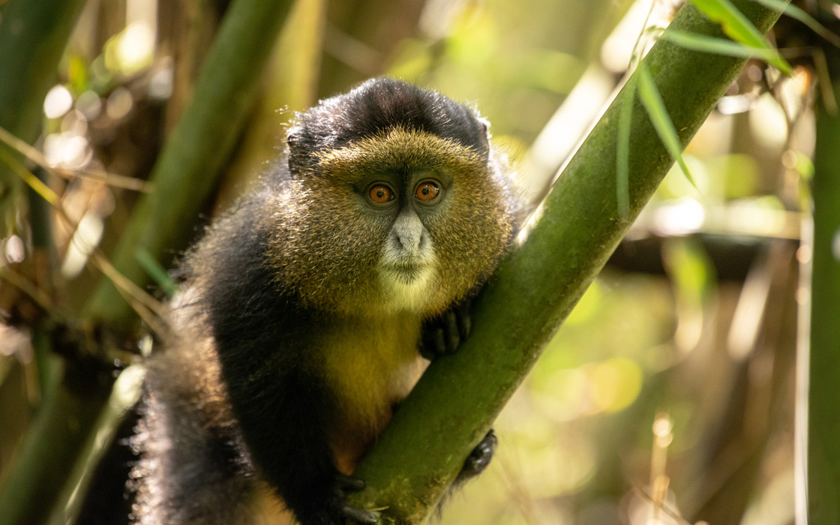

Точной переписи не проводилось, но известно, что они размножаются со скоростью, которая означает постоянное увеличение популяции.
Здесь в бамбуковом лесу вулканов Вирунга обитает одна из привыкших к людям семей золотых обезьян, которые не убегают при приближении людей.
Возвращение в лодж к обеду.
Свободное время для отдыха.
Проживание: Gorilla Safari Lodge
Питание: Все включено

День 9: Перелет в Энтеббе. Стыковка с международным рейсом.
Завтрак. Трансфер на взлетную полосу Кисоро. Перелет в Энтеббе. Стыковка с международным рейсом.

Цены тура «Африканская экспедиция в Уганду - Fly-In»
Стоимость тура за одного человека

Период путешествия:
Наименование | SNGL | DBL
Январь, февраль, июнь, июль, август, сентябрь, октябрь | 22 220 $ | 20 292 $
Март, апрель, май, ноябрь | 16 880 $ | 15 312 $

В стоимость тура включено:
- Пермиты на трекинги к приматам по программе
- Транспортное и экскурсионное обслуживание по программе с англоговорящим гидом
- Проживание и питание по программе
- Трекинги, хайкинги и круизы по программе в составе группы на английском языке
- Внутренние перелеты

Оплачивается дополнительно:
- Чаевые и расходы личного характера
- Международный перелет
- Визовый сбор
- Медицинская страховка

Телефон для заказа: +7(925) 514-83-53
E-mail: info@wildtrek.ru

